ЗМІСТ
ВСТУП 2
1 ТЕПЛОТЕХНОЛОГІЧНІ ОСОБЛИВОСТІ ВИРОБНИТВА 3
1.1 Опис технологічної схеми виробництва. Теоретичні основи фізико-хімічних процесів 3
1.2 Теплотехнологічний агрегат 4
2 РОЗРАХУНОК ГОРІННЯ ПАЛИВА 5
2.1 Підрозділ 5
2.2 Підрозділ 5
3 МАТЕРІАЛЬНИЙ БАЛАНС 6
3.1 Підрозділ 6
3.2 Підрозділ 6
4 ТЕПЛОВИЙ БАЛАНС 7
4.1 Підрозділ 7
4.2 Підрозділ 7
ВИСНОВКИ 8
СПИСОК ВИКОРИСТАНИХ ДЖЕРЕЛ 9

ВСТУП
У вступі – загалом про проект, виробництво, розрахунки…

- ТЕПЛОТЕХНОЛОГІЧНІ ОСОБЛИВОСТІ ВИРОБНИТВА

  - Опис технологічної схеми виробництва. Теоретичні основи фізико-хімічних процесів
Коротко про виробництво та фіз-хім процеси
Зверніть увагу на стилі в документі! Буде значно простіше оформлювати пояснювальну записку!
«Текст КП» – для тексту.
«Розділ», «підрозділ», «підпункт» – для відповідних розділів.
«Для рисунку» – саме сам рисунок.
«Підпис рисунку» – для підпису рисунку.
При оформленні рисунку спочатку сам рисунок, а потім підпис. Для таблиць – «Номер таблиці», «Назва таблиці», і саме таблиця.
Посилання на літературу бажано оформлювати за допомогою програми Zotero або за допомогою внутрішніх посилань Word. І виглядає так: … описано в [1].
Посилання в тексті на рисунки, таблиці, бажано виконувати через «Перехресне посилання» в Word. Виглядає так: … показано на рис. 1.1. ….представлені в табл. 1.1.
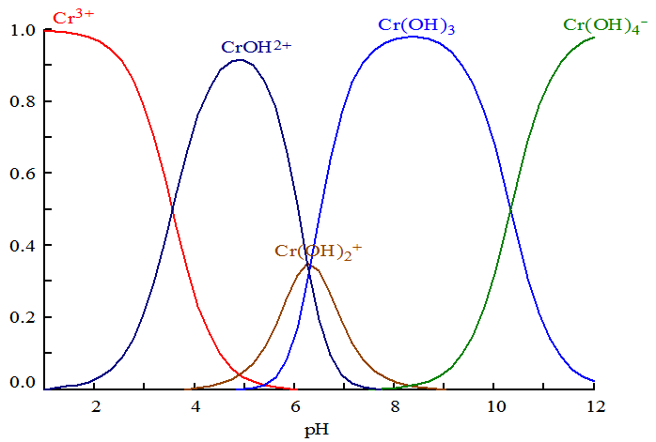
                - – Діаграма розподілення гідроксокомплексів хрому (III) залежно від pH розчину

Нормативи ГДК
Характеристика води | ГДК, мг/л
 | Cr (III) | Cr (VI)
Вода санітарно–побутового призначення | 0,5 | 0,1
Питна вода | 0,2 | 0,05

Lorem ipsum dolor sit amet, consectetur adipiscing elit. Vivamus risus tortor, blandit eu eros tincidunt, mattis…

  - Теплотехнологічний агрегат
Схема теплоагрегату та опис
Lorem ipsum dolor sit amet, consectetur adipiscing elit. Vivamus risus tortor, blandit eu eros tincidunt, mattis tincidunt libero. Maecenas sodales congue convallis. Donec fringilla urna in odio sagittis scelerisque. Duis orci lacus, semper quis rutrum id, commodo nec quam. Morbi laoreet, libero in congue feugiat, mauris nibh vulputate leo, ut ullamcorper nisi lacus vitae nisl. Aenean eget sem enim.
- РОЗРАХУНОК ГОРІННЯ ПАЛИВА

  - Підрозділ
Lorem ipsum dolor sit amet, consectetur adipiscing elit. Vivamus risus tortor, blandit eu eros tincidunt, mattis tincidunt libero. Maecenas sodales congue convallis. Donec fringilla urna in odio sagittis scelerisque. Duis orci lacus, semper quis rutrum id, commodo nec quam. Morbi laoreet, libero in congue feugiat, mauris nibh vulputate leo, ut ullamcorper nisi lacus vitae nisl. Aenean eget sem enim.

  - Підрозділ
Lorem ipsum dolor sit amet, consectetur adipiscing elit. Vivamus risus tortor, blandit eu eros tincidunt, mattis tincidunt libero. Maecenas sodales congue convallis. Donec fringilla urna in odio sagittis scelerisque. Duis orci lacus, semper quis rutrum id, commodo nec quam. Morbi laoreet, libero in congue feugiat, mauris nibh vulputate leo, ut ullamcorper nisi lacus vitae nisl. Aenean eget sem enim.

- МАТЕРІАЛЬНИЙ БАЛАНС

  - Підрозділ
Lorem ipsum dolor sit amet, consectetur adipiscing elit. Vivamus risus tortor, blandit eu eros tincidunt, mattis tincidunt libero. Maecenas sodales congue convallis. Donec fringilla urna in odio sagittis scelerisque. Duis orci lacus, semper quis rutrum id, commodo nec quam. Morbi laoreet, libero in congue feugiat, mauris nibh vulputate leo, ut ullamcorper nisi lacus vitae nisl. Aenean eget sem enim.

  - Підрозділ
Lorem ipsum dolor sit amet, consectetur adipiscing elit. Vivamus risus tortor, blandit eu eros tincidunt, mattis tincidunt libero. Maecenas sodales congue convallis. Donec fringilla urna in odio sagittis scelerisque. Duis orci lacus, semper quis rutrum id, commodo nec quam. Morbi laoreet, libero in congue feugiat, mauris nibh vulputate leo, ut ullamcorper nisi lacus vitae nisl. Aenean eget sem enim.

- ТЕПЛОВИЙ БАЛАНС

  - Підрозділ
Lorem ipsum dolor sit amet, consectetur adipiscing elit. Vivamus risus tortor, blandit eu eros tincidunt, mattis tincidunt libero. Maecenas sodales congue convallis. Donec fringilla urna in odio sagittis scelerisque. Duis orci lacus, semper quis rutrum id, commodo nec quam. Morbi laoreet, libero in congue feugiat, mauris nibh vulputate leo, ut ullamcorper nisi lacus vitae nisl. Aenean eget sem enim.

  - Підрозділ
Lorem ipsum dolor sit amet, consectetur adipiscing elit. Vivamus risus tortor, blandit eu eros tincidunt, mattis tincidunt libero. Maecenas sodales congue convallis. Donec fringilla urna in odio sagittis scelerisque. Duis orci lacus, semper quis rutrum id, commodo nec quam. Morbi laoreet, libero in congue feugiat, mauris nibh vulputate leo, ut ullamcorper nisi lacus vitae nisl. Aenean eget sem enim.

ВИСНОВКИ
У висновках необхідно навести висновки з кожного розділу із вказанням конкретних цифр.

СПИСОК ВИКОРИСТАНИХ ДЖЕРЕЛ

1. Корнілович, Б. Ю. Фізична хімія кремнезему та нанодисперсних силікатів [Текст] : навч. посібник / Б. Ю. Корнілович, О. Р. Андрієвська, М. М. Племянніков, Л. М. Спасьонова. – К. : Освіта України, 2013. – 178 с.

